

Профессиональный подход в предоставлении услуг с филиалом ППК «Роскадастр» по Краснодарскому краю

Публично-правовая компания «Роскадастр» по Краснодарскому краю является организацией полного цикла в сфере недвижимости и пространственных данных, обеспечивающей выполнение комплекса геодезических, картографических и кадастровых работ. Подробнее о функциональных особенностях Филиала рассказывают эксперты.
Одним из ключевых принципов работы краевого Роскадастра является индивидуальный подход к каждому заявителю, а также оперативное предоставление сведений. Филиал оказывает широкий спектр услуг, среди которых:
- проведение кадастровых и землеустроительных работ, в том числе проведение комплексных кадастровых работ;
- подготовка межевых и технических планов;
- подготовка актов обследования (для снятия с кадастрового учета);
- геодезические работы (топографическая съемка и др.);
- подготовка документов, необходимых для внесения в Единый государственный реестр недвижимости (ЕГРН) сведений о границах зон с особыми условиями использования территорий (ЗОУИТ), территориальных зон, границах публичных сервитутов, границах территорий объектов культурного наследия, особо охраняемых природных территорий, лесопарковых зеленых поясов, особых экономических зон, охотничьих угодий, о проектах межевания территорий и пр.;
- градостроительная деятельность, территориальное планирование (разработка проектов межевания, правил землепользования и застройки и пр.);
- оценочная деятельность;
- проведение технической инвентаризации объектов недвижимости и подготовка технического описания (в том числе технического паспорта) таких объектов;
- оказание информационных, справочных, аналитических и консультационных услуг;
- осуществление экспертной деятельности: организации и проведения экспертизы.
«Ежедневно сотрудники Филиала работают на повышение эффективности использования земельных ресурсов и вовлечение территорий для строительства жилья, сокращение сроков оказания услуг. Наши кадастровые инженеры регулярно проходят обучение с целью повышения квалификации. Многолетний опыт работы на рынке земельно-имущественных отношений позволяет взаимодействовать с объектами любой сложности. Качество работ обеспечивается высокой технической, технологической и производственной оснащенностью», - отмечает заместитель директора филиала ППК «Роскадастр» по Краснодарскому краю Сергей Пискашов.
Напоминаем, что для удобства в получении и направлении соответствующих сведений в Филиале действует услуга выездного приема и курьерской доставки документов. Сотрудники Филиала могут выехать в любое удобное для заявителя место и время.
Подробные сведения обо всех платных услугах можно узнать по телефону горячей линии Росреестра 8 800 100-34-34.
Получить актуальную информацию об услугах возможно по e-mail филиала ППК «Роскадастр» по Краснодарскому краю: uslugi-pay@23.kadastr.ru или по телефону:
- 8 861 992-13-02 (доб. 2060): проведение кадастровых и землеустроительных работ;
- 8 861 992-13-02 (доб. 2061): предоставление выездных и консультационных услуг.
Чтобы быть ближе к своим заявителям, своевременно отслеживать вопросы и предложения граждан относительно работы организации, пресс-служба краевого Роскадастра активно ведет телеграмм-канал: https://t.me/kadastr_kuban, а также официальную группу в социальной сети «Вконтакте»: https://vk.com/kadastr_krd. Именно здесь публикуются достоверные новости, статистические данные о деятельности Филиала. Узнать интересующие сведения можно и на официальном сайте ППК «Роскадастр» https://kadastr.ru, указав во вкладке местоположения Краснодарский край.
Присоединяйтесь к социальным сетям краевого Роскадастра и будьте в курсе самой актуальной информации!
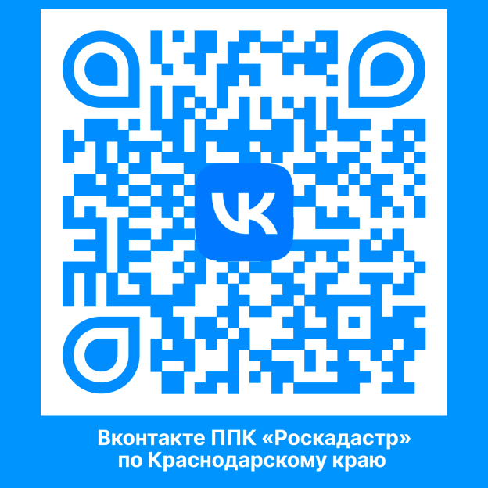
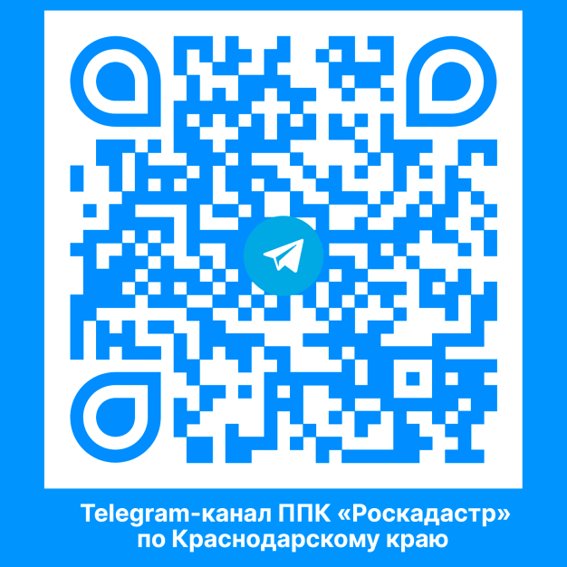

_____________________________________________________________________________________________
Пресс-служба филиала ППК «Роскадастр» по Краснодарскому краю
 | press23@23.kadastr.ru |  | https://vk.com/kadastr_krd
 | https://kadastr.ru |  | https://t.me/kadastr_kuban

